Nom du projet | Pacman
Livrables | Par mail

Game Design Document

 | Nom et prénom | Affiliation | Contact
Auteur principal | Decloitre Quentin | AMU | quentin.decloitre@etu.amu-univ.fr
Chef du projet | Donadio Oriane | AMU | oriane.donadio@etu.amu-univ.fr
Approbateurs | Pietri Mathieu  Colin Cyril  Voisin Dylan | AMU  AMU  AMU | mathieu.pietri@etu.amu-univ.fr  colin.cyril@etu.amu-univ.fr  voisin.dylan@etu.amu-univ.fr

Livré le 9/11/19 | Approuvé le 9/11/19 | Validé le 9/11/19

Entité | Nom et prénom | Mode de distribution
à : | M. Hamri | mail
copie à : | M. Khemiri | mail

Nom du fichier : GDDv9 | État : Terminé | Nombre de pages : 24

Evolution (objet) | Date de l’évolution | Numéro de version
 | 28/10/2019 | v9
Sommaire
1. PRÉSENTATION GÉNÉRALE 5
1.1. Philosophie 5
1.2. Questions fréquentes 5
1.2.1. Qu’est-ce que ce jeu ? 5
1.2.2. Où le jeu se passe-t-il ? 5
1.2.3. Qu’est-ce que je contrôle ? 5
1.2.4. De combien de personnages ai-je le contrôle ? 6
1.2.5. Quel est le but du jeu ? 6
1.2.6. Qu’est-ce qui rend mon jeu différent ? 6
2. MÉCANIQUES DE JEU (GAME MECHANICS) 6
2.1. Gameplay 6
2.1.1. Description générale 6
2.1.2. Les flux de jeu 7
2.1.3. Les éléments du gameplay 7
2.1.4. Données statistiques et physiques 8
2.1.5. Description de l’IA 8
2.1.6. Modes de jeu 8
2.1.7. Gestion de l’apprentissage et aide 8
2.1.8. Gestion de la durée de vie 9
2.1.9. Gestion de la difficulté 9
2.1.10. Modes Mono-joueur 9
2.1.10.1. Vue générale 9
2.1.10.2. Histoire 9
2.1.10.3. Les Objets de quête ou Objectifs 10
2.1.10.4. Conditions de victoire et d’échec 10
2.1.10.5. Sauver et Recharger 10
2.1.10.6. Pause 10
2.1.10.7. Personnalisation 11
2.1.10.8. Options de jeu 11
2.2. Level Design 12
2.2.1. Diagramme des niveaux 12
2.2.2. Chemin critique par niveau 13
2.2.3. Éléments du décor génériques 14
2.2.4. Éléments du décor uniques 14
2.2.5. Blindages 14
2.3. Moteur du jeu 15
2.3.1. Vue générale 15
2.3.2. Moteurs de rendu 15
2.3.3 Gestion du son 15
2.3.6. Support multilingue 15
3. INTERFACE UTILISATEUR 15
3.1. Vue générale 16
3.2. Graphe des flux 16
3.3. Les procédures fonctionnelles 16
3.4. Les objets de l’interface GUI (Graphical User Interface) 17
3.5. Les périphériques de contrôle 17
4. ÉDITEURS (UNIVERS ET ENTITÉS) 17
5. L’UNIVERS DU JEU 18
5.1. Vue générale 18
5.2. Endroits – Lieux 18
5.3. Voyage 18
5.4. Échelle 19
5.5. Temps et Climat 19
6. LES ENTITÉS DE L’UNIVERS 19
6.1. Vue générale 19
6.2. Les entités jouables 19
6.3. Les entités non jouables 19
6.4. Les objets 20
6.5. Les compétences 20
6.6. La création d’entités 20
6.7. Les évolutions des différentes entités 20
6.8. Orientation et les Déplacements 21
6.9. Interactions inter-entités et entités-univers 21
6.10. Moyens de locomotion 21
7. L’HISTOIRE 21
7.1. Synopsis 21
7.2. Découpage interactif du scénario, dialogues 22
7.3. Références et clins d’œil 22
8. CHOIX ARTISTIQUES ; GRAPHISME ET ANIMATION 22
8.1. Vue générale et objectifs 22
8.2. Aspects 2D 23
8.3. Animations 23
8.4. Cinématiques 23
8.5. Effets spéciaux 23
8.6. Interface utilisateur 24
9. CHOIX ARTISTIQUE : MUSIQUE ET BRUITAGES 24
9.1. Vue générale et objectifs 24
9.2. Interface utilisateur et ambiance sonore 24
9.3. Musiques 24
9.4. Bruitages 25
9.5. Voix 25
9.6. Effets spéciaux 25

1. PRÉSENTATION GÉNÉRALE

1.1. Philosophie
Notre équipe a décidé de créer un jeu de type Pac-man dans un univers personnalisé. En effet Pac-man est un jeu culte ayant bercé les enfances de bien des programmeurs. C’est pour cela que nous allons utiliser les mécanismes de ce jeu.

1.2. Questions fréquentes

1.2.1. Qu’est-ce que ce jeu ?
Le jeu Pac-man original est un jeu « rétro » dans lequel le joueur contrôle un personnage capable d’avancer et de consommer des petites boules réparties dans un labyrinthe en 2D vu de dessus. Il est poursuivi par quatre petits fantômes hostiles pouvant lui retirer une vie s’ils le rattrapent ; cependant, ils deviennent vulnérables et consommables si Pac-man mange une des « super boules » réparties dans le labyrinthe, la partie se termine une fois qu’il a attrapé toutes les boules du labyrinthe.

1.2.2. Où le jeu se passe-t-il ?
Notre version du jeu se passe dans l’esprit d’un homme qui vit dans un monde futuriste.

1.2.3. Qu’est-ce que je contrôle ?
Pac-man est une sorte de rond semblable à un camembert jaune muni d’une bouche qui s’ouvre et se ferme lorsqu’il avance. Dans notre jeu, c’est un homme qui vit des rêves troublants que nous contrôlerons.

1.2.4. De combien de personnages ai-je le contrôle ?
On contrôlera le héros de l’histoire (dans le cas du mode arcade, ou un joueur sur deux dans le mode histoire, l’autre joueur contrôlera alors l’esprit du chien du héros.)

1.2.5. Quel est le but du jeu ?
Dans le mode arcade, pour mettre fin à la partie sans perdre, Pac-man doit manger toutes les boules du labyrinthe. L’objectif secondaire du jeu est d’accumuler le plus de score possible. Le joueur gagne du score à chaque fois qu’il consomme une boule, mais il existe d’autres façons de gagner du score (manger les fantômes lorsqu’ils sont vulnérables par exemple).

Quant au mode histoire, le but du jeu est de finir l’histoire.

1.2.6. Qu’est-ce qui rend mon jeu différent ?
Il existe beaucoup de variantes de Pac-man, un incontournable des jeux « rétro ». Le nôtre se démarque grâce à la qualité de l’univers dans lequel il s’inscrit.
En effet, nous avons imaginé un monde dans lequel le jeu Pac-man ne serait qu’une partie de cet univers.

2. MÉCANIQUES DE JEU (GAME MECHANICS)

2.1. Gameplay

2.1.1. Description générale
Pac-man est un jeu très facile à prendre en main. En effet le joueur ne peut que choisir la direction dans laquelle se dirige Pac-man. Tout repose donc dans le choix du chemin à prendre, les stratégies mises en œuvre afin d’anticiper les mouvements des fantômes pour les éviter ou les coincer lorsqu’ils sont vulnérables. C’est également un jeu nécessitant des réflexes et de l’attention

2.1.2. Les flux de jeu
Le joueur doit récupérer des boules afin de mettre fin à la partie.

Il peut également récupérer des super boules qui vulnérabilisent les fantômes afin qu’ils puissent être mangés. Parfois, un fruit pouvant être mangé apparaît près du point d’apparition des fantômes.
Ces trois actions rapportent du score, qui n’impacte pas directement le jeu. Le score a pour objectif d’être partagé par le joueur et peut être utilisé pour comparer ses performances à celles de ses amis.

2.1.3. Les éléments du gameplay
• Les fantômes :
Il y en a quatre, ils poursuivent le joueur. Si Pac-man les touche, il perd une vie. Lorsqu’ils sont vulnérables, ils fuient le joueur et peuvent être mangés pour augmenter son score.

• Les boules :
Elles sont au nombre de 240 et peuvent être mangées pour augmenter son score de 10 points chacune.

• Les super boules :
Elles peuvent être mangées pour rendre les fantômes vulnérables. Elles permettent également d’augmenter son score.

• Les vies :
Au nombre de trois, elles représentent les chances restantes avant le « Game-Over ».

• Le labyrinthe :
Pac-man peut se déplacer dans les couloirs du labyrinthe, et ne peut pas traverser les murs.

• Les téléporteurs :
Liés deux par deux, ils peuvent être traversés par Pac-man pour passer de l’un à l’autre.

• Les fruits :
Ils peuvent être mangés pour augmenter de beaucoup son score.

• La maison des fantômes :
C’est le lieu d’apparition et de réapparition des fantômes. Pac-man ne peut pas y pénétrer.

2.1.4. Données statistiques et physiques
La physique du jeu est très simple : Pac-man avance à une vitesse constante et ne peut pas s’arrêter à part s’il est face à un mur.

2.1.5. Description de l’IA
Les fantômes sont différents et auront par conséquent des IA différentes, à l’instar du jeu original. Les IA peuvent aller d’un simple parcours du niveau sans se soucier du reste, à un algorithme adapté de Dijkstra couplé à de la prédiction de déplacement pour atteindre le joueur, en passant par une coopération entre fantômes pour créer des pièges.

2.1.6. Modes de jeu
Le jeu Pac-man possède uniquement un mode Arcade ou l’on enchaîne les niveaux, dans notre cas, il y aura un mode histoire, un mode arcade et enfin un créateur de niveau.

2.1.7. Gestion de l’apprentissage et aide
Le mode arcade consistera en un mode de jeu Pac-man classique sans aucunes aide. Le mode histoire sera explicatif, au début de l’histoire les mécanismes du jeu seront expliqués quand nécessaires. Pour le créateur de niveau, un petit tutoriel d’explication sera joué lors de l’ouverture de l’aide.

2.1.8. Gestion de la durée de vie
L’histoire totale devrait durer 1 heure environ. Quant aux modes arcade et création de niveau, ces modes ont une durée de vie courtes sauf si le joueur aime profondément ce jeu.

2.1.9. Gestion de la difficulté
Nous allons essayer de faire une difficulté croissante pour le mode histoire, nous ferons tester le jeu à différentes personnes afin d’évaluer la réussite ou l’échec de ce procédé afin d’adapter les niveaux. Le public visé est un public de joueurs occasionnels.

2.1.10. Modes Mono-joueur

2.1.10.1. Vue générale
Le mode solo consiste simplement en un mode où le joueur affronte les fantômes dans un labyrinthe, sans alliée aucuns.
Ce mode de fonctionnement est similaire dans les différents modes.

2.1.10.2. Histoire
2051. Le monde a pris une tournure qui ne plaît pas à tout le monde, mais personne n’ose s’y opposer. Rick et pleins d’autres en sont torturés, se sentent coupables et esclaves d’un système qui les exploite. Comme pleins d’autres, ses nuits sont bouleversées, étranges… À chacune de ses nuits un nouveau combat, contre des démons qui le hantent. Mais chacune de ces nuits ont un point commun : Une quête. Qu’elle soit pour sa survie, pour lui ouvrir les yeux ou simplement pour l’apaiser, il n’en sait rien. Il ne sait qu’une chose : Cette nuit aussi, il devra survivre.

L’histoire en détails est expliquée dans la partie 7.

2.1.10.3. Les objets de quête ou objectifs
L’objectif du joueur est de survivre à travers les différents niveaux, qui représente les nuits agitées du personnage principal. Et ceci, le plus longtemps possible.

2.1.10.4. Conditions de victoire et d’échec
En mode d’histoire, la partie se termine quand le joueur est allé au bout de l’histoire sans perdre toutes ses vies. Alors, les crédits s’affichent et le joueur a gagné.
En mode Arcade, le jeu n’a pas vraiment de fin, les niveaux s’enchaînent, devenant de plus en plus durs.

Dans les deux modes, le joueur perd quand il ne lui reste plus de vie. Le jeu s’arrête alors et une fenêtre s’affiche avec l’inscription : « GAME OVER » suivi de deux boutons : « Rejouer » et « Quitter ».
L’inscription « GAME OVER » signifie que la partie est terminée, le joueur a alors la possibilité de cliquer sur « Rejouer » pour refaire une partie et sur « Quitter » pour revenir au menu principal du jeu.

2.1.10.5. Sauver et recharger
En mode arcade la sauvegarde ne sera pas présente.
En mode histoire, la sauvegarde sera gérée par des cheat codes qui permettront de « skip » directement à un endroit de l’histoire. Ce mécanisme est un clin d’œil aux anciens jeux qui ne disposaient pas de sauvegarde mais avaient un système similaire.

2.1.10.6. Pause
Mettre le jeu en pause sera possible dans les deux modes. Si le joueur met le jeu en pause dans le mode histoire, la partie se fige et un menu conceptuel dans une fenêtre avec différentes options apparaît. Ces dernières seront : « Recommencer le niveau », « Revenir a l’écran Titre », ou bien « Quitter le jeu ».
Cependant, si le joueur met en pause dans le mode arcade, le jeu se fige et une fenêtre avec inscrit que le jeu est pause s’affiche.

2.1.10.7. Personnalisation
En mode Personnalisation, le joueur pourra créer des niveaux avec des combinaisons de fantômes ayant des pouvoirs particuliers (Déjà défini dans le jeu, pour débloquer ces fantômes le joueur devra avoir atteint le niveau où ce dernier apparaît) afin de créer un niveau dur, amusant ou simple.

En réalité, le joueur n’aura pas de possibilité de personnalisation à proprement parler.

2.1.10.8. Options de jeu
Le joueur pourra choisir s’il préfère utiliser les flèches directionnelles ou les touches ZQSD pour contrôler le personnage.

Le joueur pourra choisir la langue du jeu. Les langues disponibles seront le Français, l’Anglais et l’Espagnol. Il aura un réglage à choisir dans les paramètres.

2.1.11. Modes multijoueurs
2.1.11.1. Vue générale
Le mode multijoueur consistera à un héros comme dans le mode solo, mais il sera accompagné de l’esprit de son chien, qui l’aidera à travers ses cauchemars.

2.1.11.2. Les Objets de quête ou objectifs
Ils sont similaires au mode solo.

2.1.11.3. Conditions de victoire et d’échec
En multijoueur, la mort d’un des deux personnages signifie l’échec du niveau. Les conditions de victoires sont similaires au mode solo.

2.1.11.4. Sauver et recharger
Ces mécanismes sont similaires au mode solo.

2.1.11.5. Pause
Ce mécanisme est similaire au mode solo.

2.1.11.6. Persistance
La persistance du monde est la même qu’en modo solo

2.1.11.7. Nombre de joueurs
On ne pourra jouer qu’à deux en même temps, sur un compte unique.

2.1.11.8. Personnalisation
On ne pourra choisir que la couleur du chien.

2.1.11.9. Mode écran divisé
L’écran ne sera pas divisé. Comme le joueur voit tout le niveau, il n’y a pas de raisons de le diviser. Les deux joueurs seront sur la même carte.

2.1.11.10. Options de jeu
Elles sont similaires au mode solo.

2.2. Level Design

2.2.1. Diagramme des niveaux
Illustration 1 :Design des premiers niveaux de Pac-man
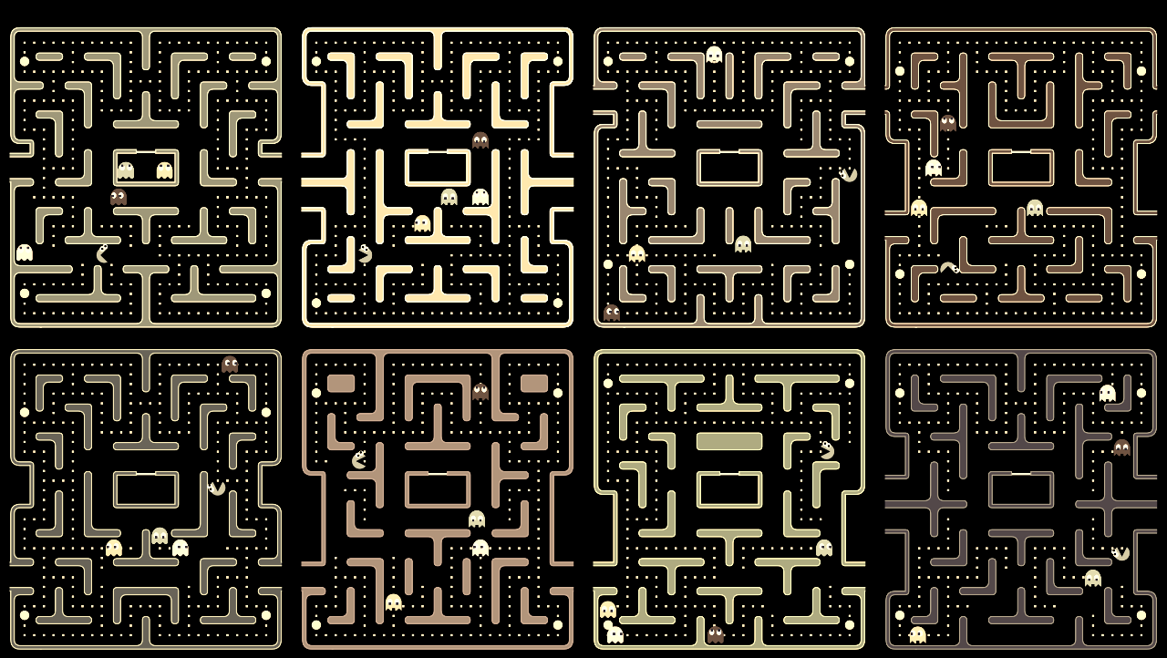

2.2.2. Chemin critique par niveau
Pour passer d’un niveau à un autre, il faut que le Pac-man ait récupéré toutes les billes du niveau courant.

Pour reprendre l’illustration précédente, le joueur passe d’un niveau rempli de billes (voir illustration 2) à un niveau vide (voir illustration 3).
Il doit parcourir le labyrinthe pour ramasser toutes les billes sans se faire toucher par les fantômes.

Illustration 2 : État du niveau au début
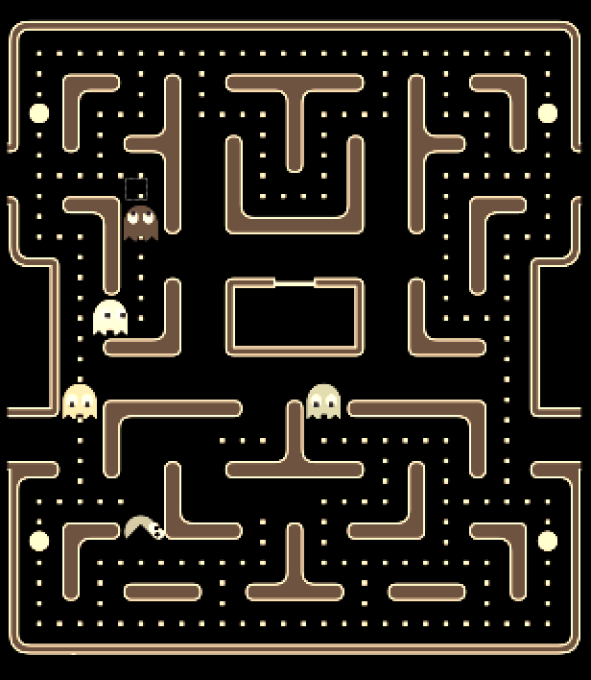

Illustration 3 : État du niveau à la fin
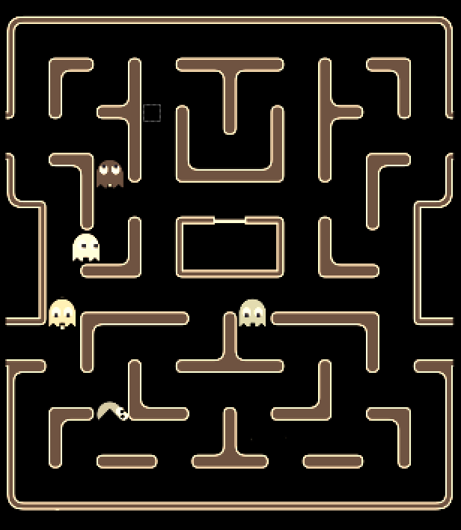

2.2.3. Éléments du décor génériques
Il y a 244 boules dans le labyrinthe et le Pac-man doit toutes les manger pour pouvoir passer au niveau suivant. Les 240 petites boules valent chacune dix points et les quatre super boules clignotantes (mieux connus sous le nom d’énergisants) valent chacune 50 points.

2.2.4. Éléments du décor uniques
Il y a les fruits (boules bonus) qui apparaissent deux fois dans chaque niveau. Le premier fruit bonus apparaît après que 70 billes aient été éliminées du labyrinthe ; le second apparaît après que 170 billes aient été mangées.
Chaque fruit vaut entre 100 et 5 000 points, selon le niveau actuel du joueur. Lorsqu’un fruit apparaît, le temps qu’il reste à l’écran avant de disparaître est toujours compris entre neuf et dix secondes.

2.2.5. Blindages
Pour terminer un niveau, il faut que le Pac-man ait récupéré toutes les boules de ce dernier.

2.3. Moteur du jeu

2.3.1. Vue générale
Notre jeu ressemblera à un labyrinthe en 2-dimensions rétro.

2.3.2. Moteurs de rendu
Le style utilisé sera du pixel art, pour imiter la qualité des jeux des années 90.

La caméra sera en vue de dessus, on optera pour une vue globale fixe permettant à tout moment de voir l’ensemble du labyrinthe.

2.3.3 Gestion du son
On utilisera des fichiers à part auxquels nous ferons appel dans le code au moment souhaité.

2.3.4. Gestion physique
On fera des tests basés sur les coordonnées des différentes entités pour s’assurer de bien gérer les éventuelles collisions et autres.

2.3.5. Multijoueurs
Le multijoueur sera sur une même machine, à deux joueurs seulement.

2.3.6. Support multilingue
Le jeu sera disponible en français, anglais et espagnol.
Il y aura un fichier par langue, avec un réglage à choisir dans les paramètres.

3. INTERFACE UTILISATEUR

3.1. Vue générale
L’interface de notre jeu sera classique, le jeu se lance avec un écran titre et un menu qui mènera aux différents modes et à l’écran des paramètres.

3.2. Graphe des flux
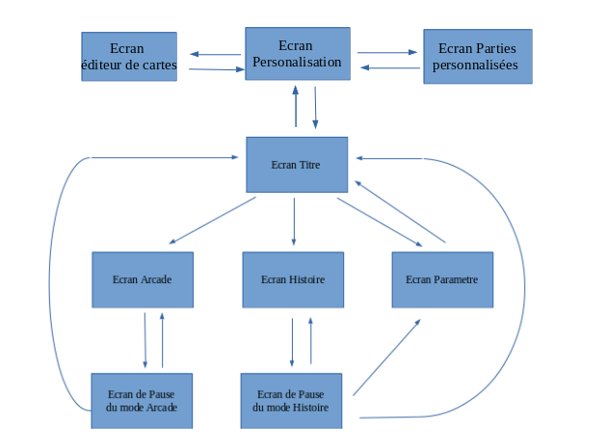
Illustration 4 : Système de navigation au sein de l’interface du jeu.

3.3. Les procédures fonctionnelles
De l’écran Titre, le joueur aura plusieurs options ;

« Mode Arcade » qui permet d’accéder à l’écran Arcade,
« Mode Histoire » qui permet d’accéder à l’écran Histoire,
et « Paramètre » qui permet d’accéder à l’écran des Paramètres.

Ensuite, de l’écran Arcade, se lancera le jeu que le joueur pourra mettre en pause en pressant la touche Échap. De la, il accède à l’écran de pause du mode Arcade. Ce mode lui permet de revenir à l’écran Titre ou de reprendre la partie.

Puis, de l’écran Histoire, se lancera le jeu en mode Histoire que le joueur pourra mettre en pause en pressant la touche Échap. De là, il accède à l’écran de pause du mode Histoire où il pourra accéder à l’écran des paramètres ou revenir à l’écran Titre.

Par la suite, de l’écran Paramètres, l’utilisateur pourra choisir les différentes options qui vont définir son jeu ; se diriger avec ZQSD ou avec ↑←↓→, choisir la langue utilisée, ou s’il veut être en mode 1 ou 2 joueurs. Et il pourra aussi revenir à l’écran Titre.

Pour finir, de l’écran Personnalisation, l’utilisateur pourra accéder l’écran d’éditeur de cartes où il pourra créer ses propres niveaux. Il pourra aussi accéder à l’écran de partie personnalisée, ou il pourra jouer ses propres niveaux. Bien sûr, il pourra aussi retourner à l’écran Titre.

3.4. Les objets de l’interface GUI (Graphical User Interface)
Les différents éléments d’interface seront les menus grâce auquel le joueur pourra naviguer entre les différents écrans.

3.5. Les périphériques de contrôle
Le périphérique utilisé est le clavier. Plus précisément :
ZQSD ou ←↑→↓ pour diriger le Pac-man et choisir les options dans le menu,
Échap pour mettre le menu pause,
Entrée pour valider l’option choisie.

4. ÉDITEURS (UNIVERS ET ENTITÉS)
Pour la conception des niveaux du jeu ainsi que la personnalisation des éléments, nous utiliserons TileSet, qui est un outil permettant de combiner des morceaux d’une image (Les « tiles ») afin de créer un environnement que nous appellerons une carte. Par la suite, dans le jeu, nous créerons un éditeur de niveau pour l’utilisateur. L’éditeur de niveau permettra de changer la disposition de la carte et de changer les fantômes présents.

5. L’UNIVERS DU JEU

5.1. Vue générale
Le jeu se passe dans un futur assez proche, sur Terre. Les humains vivent dans une société qui ne convient pas à la majorité mais qui est assez forte pour maintenir sa domination.
Il y a des figures importantes de cette société qui sont idolâtrées de gré ou de force.

5.2. Endroits – Lieux
Le principal endroit du jeu est le monde onirique, le héros y accède chaque nuit, c’est là qu’il y trouvera ses cauchemars. C’est une zone plutôt petite et fermée, qui change de disposition fréquemment, ce monde n’est pas fixe et peut évoluer pendant que le héros l’explore.

Le monde réel quant à lui n’est pas explorable par le joueur mais est décrit par le héros, juste avant que le joueur ne commence la phase nocturne (Cette dernière étant influencée par la journée qu’a vécu le héros).

5.3. Voyage
Quand le joueur arrive à rassembler les fragments disposés dans un niveau, le héros progresse dans sa réflexion, dans ses peurs, etc. Une fois la nuit terminée, le héros vivra sa journée, enrichi par sa nuit et ce qu’il y a appris, la journée ne peut être conclue par un échec, le joueur n’y intervenant pas. Cette dernière amène toujours à une nouvelle phase nocturne. À la nuit tombée, en rejoignant son monde onirique, ce dernier aura évolué, car il symbolisera la journée vécue par le héros.

5.4. Échelle
La partie jour sera vue à travers une sorte de journal intime tenu par le héros, tandis que la partie nocturne sera vu du dessus et jouée.

5.5. Temps et Climat
La nuit et le jour influent grandement sur le jeu, puisqu’il est basé sur les rêves de notre héros, c’est bien entendu la partie la plus importante.
Le joueur participera aux phases nocturnes durant lesquelles le héros affronte ses démons. La phase de jour n’est pas jouable, et est représentée par du dialogue sous la forme d’un journal intime du héros, décrivant ce qu’il a fait dans sa journée.

6. LES ENTITÉS DE L’UNIVERS

6.1. Vue générale
Les entités sont le Pac-man et les 4 fantômes.

6.2. Les entités jouables
Le seul personnage jouable en mode histoire sera le Pac-man, c’est le héros du jeu et le créateur du monde onirique dans lequel il évoluera.

6.3. Les entités non jouables
Les entités non jouables seront les 4 fantômes qui se déplaceront dans l’environnement, ce sont les démons qui hantent le héros du jeu. Selon les niveaux ils auront des comportements différents, afin de correspondre aux troubles ressentis par le héros. Ils parcourent eux aussi le monde onirique, mais ne peuvent interagir avec les fragments répartis dans le niveau.

6.4. Les objets
Les objets dans le jeu seront des fragments, que ce soit des fragments de souvenir, de conscience ou autre, ils sont dispersés dans le monde et ne servent qu’à terminer le niveau.

Il existe aussi des objets puissants qui permettent au joueur de transformer les fantômes en une version faible de ces derniers. En effet, lorsque le joueur ramasse ces dits objets les fantômes deviennent vulnérables pendant un temps donné et le joueur peut les détruire en les touchant (ce qui les renvoie dans leur zone de départ, mais à nouveau dans leur état classique)

6.5. Les compétences
Certains fantômes auront des compétences définies à leur création, elles ne seront actives que dans la forme classique de ces derniers.

Le joueur n’aura qu’une seule compétence, celle de transformer tous les fantômes en une version plus faible, les rendant inoffensifs et vulnérables. Pour activer cette compétence le joueur devra ramasser un des objets définis plus haut.

6.6. La création d’entités
En réalité on aura pas de personnalisation d’entité.

6.7. Les évolutions des différentes entités
Le héros évoluera au fur et à mesure des niveaux, il deviendra de plus en plus enclin à se révolter et à changer les choses. Il passera par plusieurs phases, dont certaines où il sera complètement paranoïaque.

Cependant, ce ne sont que des évolutions scénaristiques du mental du héros, ces dernières n’affectant pas le gameplay à proprement parler.

6.8. Orientation et les Déplacements
Les entités (joueur et PNJ compris) se déplacent dans les 4 directions cardinales. Aucuns déplacements en diagonal mais les entités peuvent tourner à 90 ou 180 degrés (sauf pour les fantômes qui ne peuvent qu’aller tout droit ou tourner à 90°).

6.9. Interactions inter-entités et entités- univers
Dans leur forme classique, les fantômes tuent le joueur en le touchant. Si un fantôme dans sa forme affaiblie touche le joueur, alors le fantôme est détruit et retourne dans sa zone de départ, afin de « respawn ».

Dans le monde onirique, il y a des téléporteurs reliés 2 par 2. Si une entité entre en contact avec, alors elle se retrouve sur l’autre entrée du téléporteur.

6.10. Moyens de locomotion
Le joueur se déplace à pied et peut se téléporter grâce à des téléporteurs décrits plus haut.

7. L’HISTOIRE

7.1. Synopsis
2051. Le monde a pris une tournure qui ne plaît pas à tout le monde, mais personne n’ose s’y opposer. Rick et pleins d’autres en sont torturés, se sentent coupables et esclaves d’un système qui les exploite. Comme pleins d’autres, ses nuits sont bouleversées, étranges… A chacune de ses nuits un nouveau combat, contre des démons qui le hantent. Mais chacune de ces nuits ont un point commun : Une quête. Qu’elle soit pour sa survie, pour lui ouvrir les yeux ou simplement pour l’apaiser, il n’en sait rien. Il ne sait qu’une chose : Cette nuit aussi, il devra survivre.

7.2. Découpage interactif du scénario, dialogues
Le jeu est découpé en cycle de 24H. La partie nocturne est celle où le héros réalise des choses, évolue et apprend. Il ressasse sa journée et ses erreurs dans un monde onirique qu’il aura créé en fonction de sa journée et des choses qui lui seront arrivées.

Une fois la phase nocturne terminée, le héros effectue des actions au cours de sa journée. Ces actions sont motivées par ses rêves, qui lui permettent de changer les choses dans le monde où il vit. En effet, durant la nuit le héros aura affronté ses démons, mis bout à bout des « fragments de solutions »

Bien entendu, les cycles de 24H ne sont pas absolus, et un arc de l’intrigue pourra être joué sur plusieurs jours.
(On dira que le héros doit faire des choses complexes, qui ne peuvent se faire d’un coup, comme, par exemple recruter des résistants pour saboter un convoi important, et dans ce cas-là, les nuits pourront fortement se ressembler, comme un cauchemar qui se répète.)
Ici les dialogues serviront à récapituler les parties du scénario. En effet, les phases de jours sont décrites à la manière d’un journal intime tenu par le héros.

7.3. Références et clins d’œil
Le personnage s’appelle Rick comme dans AMC – The Walking dead, série se déroulant dans un univers.
Nous réutiliserons les bruitages du jeu original, en hommage a ce dernier.

8. CHOIX ARTISTIQUES ; GRAPHISME ET ANIMATION

8.1. Vue générale et objectifs
Décrire en quelques lignes, les choix artistiques que vous faites et justifier ces choix.

Nous souhaitons que notre jeu soit assez sobre, sans pour autant être identique au jeu original. Nous utiliserons des textures pour nous différencier.

8.2. Aspects 2D
Quels traitements graphique 2D ? Recherches graphiques…

Pour le traitement graphique, nous utiliserons des sprites pour les personnages, ainsi que tileset pour la construction des cartes.

8.3. Animations
Quels traitements ? Quel type d’animation ? Puis quels mouvements possibles pour les différents personnages ou entités de votre univers ?

Nous choisirons de faire bouger nos sprites à un certain framerate pour donner une illusion d’animation. Les mouvements seront basiques, le jeu étant en 2D vu du dessus.

8.4. Cinématiques
Préciser les cinématiques que vous prévoyez en insistant sur l’articulation scénaristique qu’elles vont assumer. Introduction ? Plusieurs fins de partie ? Ces cinématiques seront en images de synthèse, ou utiliseront le moteur 3D du jeu ? Pourquoi ?

Nous n’avons pas prévu de cinématique.

8.5. Effets spéciaux
Nous n’utiliserons pas d’effets spéciaux, car nous faisons le choix de rester sobre.

8.6. Interface utilisateur
Décrire l’interface utilisateur sur le plan artistique.
Encore une fois, nous avons choisi la sobriété pour notre jeu, et l’interface utilisateur ne dérogera pas à cette règle.

9. CHOIX ARTISTIQUE : MUSIQUE ET BRUITAGES

9.1. Vue générale et objectifs
Nous avons choisi de rester assez sobre tout en essayant tout de même de faire passer des émotions à travers l’audio du jeu. Nous ne sommes pas musiciens et ne voulons pas trop nous éloigner du concept de base en risquant d’échouer à trouver une bonne ambiance sonore.

9.2. Interface utilisateur et ambiance sonore
Une musique douce dans les menus, agrémentées de très légers sons lors de l’appui sur un menu nous semble fort convenable.

9.3. Musiques
Nous avons pensé à des musiques douces pour les moments calmes, avec une musique stressante mais pas énervante lors des phases de gameplay.

La partie ou le Pac-man peut manger les fantômes disposera d’une musique joyeuse afin de signifier au joueur qu’il est dans un moment ou il ne craint rien.

Cela colle tout à fait à l’univers puisque dans l’histoire de notre jeu, il y a une forte dystopie.

9.4. Bruitages
Pour les bruitages nous réutiliserons ceux du jeu original, sorte de clin d’œil au jeu original.

9.5. Voix
Nous n’utiliserons pas de voix dans ce jeu. En effet les phases de jours étant décrites sous le format journal intime, y mettre des voix serait une erreur de design.

9.6. Effets spéciaux
Nous n’utiliserons pas d’effets spéciaux, car nous faisons le choix de rester sobre.

